Муниципальное бюджетное общеобразовательное учреждение «Матюшинская средняя общеобразовательная школа»
Верхнеуслонского муниципального района
Республики Татарстан

Проект «Танк Т-34»

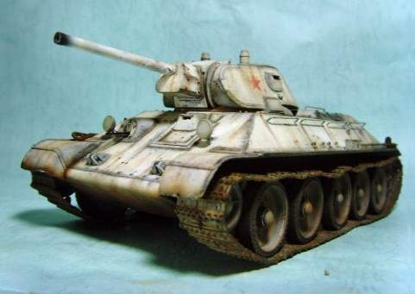

Выполнил:
Гузельбаев Айрат, учащийся 9 класса
МБОУ «Матюшинская СОШ;
Руководитель:
Гузельбаева Л.Н. учитель начальных классов
МБОУ «Матюшинская СОШ

2017 год

Введение.
В 2015 году наша страна отметила 70-летие Победы в Великой Отечественной войне. Наши доблестные воины показали всему миру непревзойдённую воинскую отвагу и мужество, с гордостью пронесли овеянные славой боевые знамёна через все битвы и сражения и водрузили Красное Знамя Победы над Рейхстагом в столице фашисткой Германии. Всё это незабываемо и свящённо для нас.
Война практически всегда застаёт врасплох и сразу же требует много оружия. И гражданские тылы начинают свой ратный труд - при сжатых сроках, при дефиците материалов и оборудования, - «ковать оружие победы». Великая Отечественная война в этом смысле не стала исключением. После изучения учебника истории, дополнительной литературы и информации из Интернета, я узнал о том , какая военная техника применялась во время Второй мировой войны. Самой заинтересовавшей меня техникой оказались самолёты АН-2, истребитель И-16 и Танк Т-34, которому принадлежит решающая роль во всех крупных сражениях Красной Армии в годы второй мировой войны. В наши дни танки Т-34 стоят в парках городов страны, украшают коллекции музеев, участвуют в парадах Победы. Т-34 одна из самых популярных боевых машин в мировой игре World Of Tanks.
В связи с юбилейной датой в нашей школе был объявлен конкурс. Каждый ученик должен был выполнить изделие или макет. Затем подарить его школьному музею. Я для себя точно решил, что попробую изготовить макеты самолётов и танков и посвящу свои работы памяти своего дедушки Гузельбаева Хабира, который героически сражался с врагом за освобождение Родины.

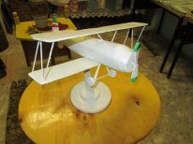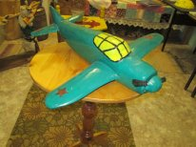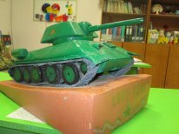

Цели и задачи проекта
Цель: создание макета танка Т-34-экспоната для школьного музея.
Задачи:
узнать историю создания танка Т-34;
изучить его технические особенности;
сравнить возможности подобной военной техники;
узнать, кто из земляков управлял танком Т-34 в годы войны;
формирование трудовых профессиональных навыков по технике «Резьба»;
овладение навыками резьбы, работы с инструментами.
Содержание проекта
1. Историческая справка. У противника танк Т-34 в годы Великой Отечественной войны вызвал просто шок. Абсолютно уверенные в своем техническом превосходстве, они не ожидали, что в нашей стране могла быть построена такая совершенная машина. Вначале я выяснил, что танк-это боевая машина, сочетающая огневую мощь, броневую защиту и высокую подвижность. Название «танк», взято из английского языка, в переводе означает «бак, цистерна». Впервые танки использовали на западном фронте в 1916 году в Первой Мировой Войне. Первым русско-советским лёгким танком стал Русский «Рено», который был почти полной копией французского лёгкого танка «Рено» РТ- 17. Этот танк был принят на вооружение в 1920 году, но в боевых действиях участия не принимал. К концу 30-х годов основным средним танком у советской армии был Т-28.танка была слабая броня. Если усилить броню, танк становился тяжёлым, медленным и неповоротливым. Необходим был новый танк. В феврале 1939 года на заседание Комитета Обороны были показаны чертежи и макеты двух новых танков А-20 и А-32. Эти проекты были разработаны Михаилом Кошкиным.
Михаил Ильич Кошкин — советский конструктор, начальник Харьковского завода, создавший знаменитый танк Т-34. Это был энергичный и талантливый человек. Зимой 1940 года он устроил пробег двух опытных экземпляров из Харькова в Москву (600км.!). При этом Кошкин сам сел за рычаги. В марте эти танки были показаны Сталину. К сожалению, в ходе танкового пробега Кошкин простудился и тяжело заболел, так конструктора не стало. (В 1942 году за создание нового типа среднего танка присуждена Сталинская премия посмертно) Дальнейшие работы по танку были передали Морозову.

2.Технические особенности танка Т-34.
19 декабря 1939 года танк, под обозначение Т-34, решили поставить на
вооружение Красной армии и выпускать его серийно. На момент начала Великой Отечественной войны в приграничных округах было около 900 танков Т-34.
Технические характеристики:
Боевая масса | 28,12 т.
Экипаж | 4 чел. (механик-водитель, радист, заряжающий, командир)
Вооружение | Пушка 76-мм, два пулемёта
Мощность | 400 л.с.
Скорость | 55 км/ч

Изучая особенности конструкции танка Т-34 можно сделать вывод, что это был отличный танк, пушка 76 мм могла поразить танки противника на расстоянии 1,5 км, а стандартная немецкая противотанковая пушка калибром 37 мм могла причинить вред тридцатьчетверке лишь с дистанции 100 метров. Дизельный двигатель Т-34 при одной заправке мог пройти до 300 км. Немецкие же танки работали на бензине, поэтому использовать Т-34 как трофей было сложно.
Еще одним важным преимуществом была простая конструкция, которая позволяла выпускать их в большом количестве (более 52 тысяч танков) и быстро обучать экипаж.

3. Этапы работы над проектом.
Выбор материала. Сейчас в продаже появилось много разных строительных и отделочных материалов. Наряду с традиционными материалами, такими как дерево, металл, керамика, стекло, пластмасса, используют новые: гипсокартон, пенопласт, пластик.
После проведения ремонта дома остаётся часть этих материалов. Чтобы не выбрасывать их, не загромождать ими кладовки, из этих материалов можно изготовить полезные вещи, например, макеты техники. Они обладают хорошей тепло-звуко- и электроизоляцией, легко обрабатываются. Для этого больше всего подходит такой материал как пенопласт, он, например, хорошо режется ножом, стамеской, легко пилится лобзиком, точится на станке, зачищается наждачной бумагой.
Сам по себе пенопласт является загрязнением окружающей среды, так как плохо перерабатывается в природе. Таким образом, используя пенопласт для изготовления изделий, мы частично решаем проблему утилизации строительных отходов
Технологическая карта изготовления проекта

Этапы изготовления | Материалы, необходимые инструменты
1. Ствол  3. Корпус | Пенопласт, стамеска, нож, наждачная бумага
2. Башня | Пенопласт, стамеска, нож, наждачная бумага
3. Корпус | Пенопласт, стамеска, нож, наждачная бумага
4. Ходовая часть | Пенопласт, стамеска, нож, пластмассовая лента (1 м), наждачная  бумага
5. Сборка готовых элементов танка | Клей
6. Покраска | краска эмаль, лак

Инструменты при работе с пенопластом: 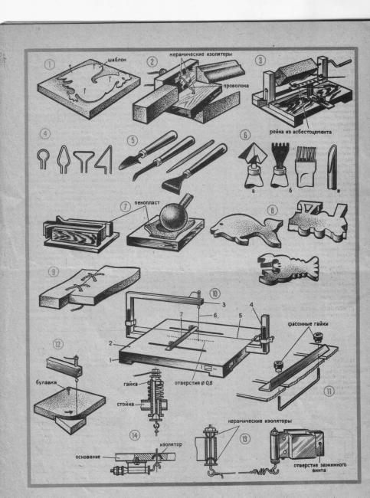

4.Практическое предназначение.
Макет танка выполнен в масштабе 1:10. Все размеры соответствуют техническим характеристикам танка Т-34.
Масса, кг -3
Длина, см-500
Длина ствола, см-200
Данный проект посвящён 70-летию годовщины Победы в Великой Отечественной Войне. Макет танка можно использовать на уроках истории, на классных часах, на выставках военной техники. Многие учащиеся нашей школы никогда не видели в реальности танк - Т34. С помощью моего проекта учащимся предоставляется возможность представить настоящий танк Т34.
В результате реализации проекта ожидается:
- увеличится количество учащихся, желающих участвовать в поисковой деятельности отряда следопыты.
- появится интерес к истории своего отечества и родного края,
- появится уважительное отношение к ветеранам;
- укрепится нравственный потенциал и потребность приумножать лучшие достижения прошлого в своей жизни;
- обучающиеся школы получат представление об устройстве танка Т-34

5.Заключение
Великая Отечественная война 1941-1945 г.г. –важное событие в Российской истории. Война вызвала небывалый всплеск национального самосознания у русского народа. Защищали своё отечество все: от мала до велика. Победой в этой войне русский народ подтвердил своё мужество и свой героизм, показал пример самопожертвования во благо Родины. Вторая мировая война - это Великое событие, уроки которого не стоит забывать и сегодня. В наших поделках отражается дань и уважение сынам Отечества, которые отдали самое дорогое за освобождение Родины. Среди героев родного села, о которых мне удалось узнать от учителей истории и из книг Памяти в школьном музеи, были:
Васильев Леонид Васильевич, который во время войны был командиром химического взвода танкового корпуса танковой армии Украинского фронта. Он награждён орденом Красной Звезды, медалями «За боевые заслуги», «За освобождение Праги», «За взятие Берлина», «За победу над Германией в Великой Отечественной воне 1941-1945 гг.», юбилейными медалями.
Жаворонков Александр Кузьмич во время ВОВ управлял боевыми машинами , в том числе и танком Т-34.
Гнедков Владимир Павлович, механик в экипаже танков.
Леонтьев Иван Алексеевич, командир танка, погиб во время боя под Тихвином. Петр Иванович Исаев - начальник Инзерского отделения связи. В 1944 году сержант, командир «тридцатьчетверки»
Это лишь немногие земляки, о которых мне удалось выяснить.
Танк Т-34 вызывает гордость и уважение, как к конструкторам, так и ко всем танкистам, что сгорали вместе с машинами, но стреляли до последнего.

6. Список использованной литературы:

Делаем сами. № 2. 2009.
Делаем сами. № 7. 2009.
Делаем сами. № 18. 2009.
Делаем сами. № 4. 2010
Ларина, Оксана. Резьба по дереву. – М.:GELEOS Publishing House;
Кэпитэл Трейд Компани, 2010. – 320 с.
Школа и производство. № 7. 2008.
Школа и производство. № 8. 2008.
www.carving-wood.ru
www.lobzik4you.ru

